Министерство науки высшего образования Российской Федерации
ОРСКИЙ ГУМАНИТАРНО-ТЕХНОЛОГИЧЕСКИЙ ИНСТИТУТ (ФИЛИАЛ)
ФЕДЕРАЛЬНОГО ГОСУДАРСТВЕННОГО БЮДЖЕТНОГО
ОБРАЗОВАТЕЛЬНОГО УЧРЕЖДЕНИЯ ВЫСШЕГО ОБРАЗОВАНИЯ
«ОРЕНБУРГСКИЙ ГОСУДАРСТВЕННЫЙ УНИВЕРСИТЕТ
ИМЕНИ В.А. БОНДАРЕНКО»

Факультет среднего профессионального образования

КУРСОВАЯ РАБОТА
по дисциплине «Технология разработки программного обеспечения»
профессионального модуля «Осуществление интеграции программных модулей»
Разработка программного обеспечения «Жизнь» для исследование компьютерной модели искусственной жизни
Руководство пользователя по ГОСТ 34
ОГУ 09.02.07. 3026. 524 ПЗ
 |  | Руководитель
 |  | преподаватель
 |  | _________________ |  | В.С. Богданова
 |  | «_____» | ________________ |  |  | 2026 г.
 |  | Студент группы 24ИСП-1
 |  | _________________ |  | В.А. Запускалов
 |  | «_____» | ________________ |  |  | 2026 г.
Орск 2026

Аннотация

Настоящий документ является руководством пользователя по эксплуатации программного обеспечения "Планёр".
В данном руководстве приводятся следующие главы:
1) Введение
2) Назначение и условия применения
3) Подготовка к работе
4) Описание операций
5) Аварийные ситуации
6) Рекомендация по освоению
7) Термины и сокращения
Работа содержит 11 листов текста, 3 рисунка, 1 таблицу, 1 приложение.
Настоящий документ разработан в соответствии с ГОСТ 34 РД 50-34.698-90 «Автоматизированные системы. Требования к содержанию документов» — в части структуры и содержания документов, и в соответствии с ГОСТ 19 «Единая система программной документации (ЕСПД)» — в части общих требований и правил оформления программных документов.

Содержание

1 Введение 4
1.1 Область применения 4
1.2 Краткое описание возможностей 4
1.2 Уровень подготовки пользователя 5
1.3 Перечень эксплуатационной документации 5
2 Назначения и условия применения 5
3 Подготовка к работе 6
3.1 Состав и содержание дистрибутивного носителя данных 6
3.2 Порядок загрузки данных и программ 6
3.3 Порядок проверки работоспособности 7
4 Описание операций 9
5 Аварийные ситуации 10
6 Рекомендации по освоению 10
7 Термины и сокращения 11

1 Введение

Область применения

Программное обеспечение «Планёр» предназначено для применения в области научных и инженерных исследований, связанных с планированием модельных экспериментов. Программа может использоваться в следующих сферах:
- научно-исследовательские лаборатории при подготовке планов экспериментов;
- инженерная практика для оптимизации технологических процессов;
- образовательный процесс при подготовке студентов технических специальностей.
Программа обеспечивает сокращение трудоёмкости подготовки планов эксперимента не менее чем в 3 раза по сравнению с ручным расчётом и исключает ошибки, связанные с человеческим фактором.

1.2 Краткое описание возможностей

Программа «Планёр» предоставляет пользователю следующие функциональные возможности:
- выбор метода планирования эксперимента из пяти доступных типов:
  - полный факторный эксперимент;
  - дробный факторный эксперимент;
  - рандомизированный эксперимент;
  - латинский квадрат;
  - классический эксперимент;
- ввод количества факторов (от 1 до 6);
- задание для каждого фактора:
  - количества уровней;
  - диапазона значений (минимальное и максимальное значение);
- автоматическую генерацию матрицы плана эксперимента в табличном виде, содержащую:
  - номер опыта;
  - натуральные значения факторов;
  - кодированные значения факторов (для полного факторного эксперимента);
  - расчётное значение выходного параметра;
- наглядное отображение результатов с возможностью визуального анализа.

Уровень подготовки пользователя

Для работы с программой «Планёр» пользователь должен обладать следующими навыками и знаниями:
  - базовое владение персональным компьютером;
  - основы теории планирования эксперимента;
  - понятия «фактор», «уровень фактора», «диапазон значений»;
  - понимание различий между типами экспериментов (полный факторный, дробный факторный, рандомизированный и другие).
Специальной подготовки для работы с программой не требуется – достаточно изучить настоящее руководство пользователя.

1.3 Перечень эксплуатационной документации

- Пояснительная записка к курсовой работе
- Файл Readme.md
- Руководство пользователя ПО
- Руководство пользователя ГОСТ-34
- Техническое задание

2 Назначения и условия применения

Программное обеспечение «Планёр» предназначено для автоматизации процесса планирования модельных экспериментов, включая выбор метода планирования, расчёт количества опытов, генерацию матрицы плана в табличной форме и проверку корректности вводимых данных.
Применение программы в соответствии с назначением обеспечивается при соблюдении следующих условий:
Частота процессора (CPU): от 1.6 GHz
Количество ядер процессора (CPU): 2
Объем оперативной памяти (RAM): 4 GB
Объем свободного места на диске (HDD): 500 Mb
Операционная система (OS): Windows 10/11

3 Подготовка к работе

3.1 Состав и содержание дистрибутивного носителя данных

Дистрибутивный носитель программного обеспечения «Планёр» представляет собой папку с файлами, распространяемую на электронном носителе (USB-флеш-накопитель, компакт-диск или в составе архива для скачивания). Состав и содержание дистрибутивного носителя представлены ниже.
Planer.exe - Исполняемый файл программы
README.md - Краткая инструкция по установке и запуску
Руководство пользователя
Form1.cs - код формы (логика, обработчики событий)
Form1.Designer.cs и т.д. - авто генерируемые файлы с визуальной разметкой формы (создаются дизайнером Visual Studio)
Form1.rexs и т.д. - файлы ресурсов форм (изображения, строки и т.п.)
Program.cs - главный файл, запускающий приложение
Для установки ПО "Планёр" загрузите последнюю версию приложения, доступного по адресу: https://github.com/sonnqs/PlanerKR

3.2 Порядок загрузки данных и программ

Для загрузки и запуска программного обеспечения «Планёр» необходимо выполнить следующие действия:
- Скопировать содержимое дистрибутивного носителя в любую папку на диске компьютера. Специальная процедура установки (инсталлятор) не требуется.
- Для удобства работы рекомендуется создать ярлык для файла Planer.exe на рабочем столе:
  - щёлкнуть правой кнопкой мыши на файле Planer.exe;
  - выбрать пункт «Отправить» → «Рабочий стол (создать ярлык)».
- Запуск программы осуществляется двойным щелчком левой кнопки мыши по файлу Planer.exe или по созданному ярлыку.
Никаких дополнительных действий по загрузке данных не требуется — вся входная информация вводится пользователем непосредственно через графический интерфейс после запуска программы.

3.3 Порядок проверки работоспособности

После запуска программы необходимо выполнить следующие действия для проверки её работоспособности:
- Проверка отображения главного окна: убедиться, что окно содержит блок выбора типа эксперимента, поле для ввода количества факторов и кнопку «К планированию».
Главное окно программы показано на рисунке 1.

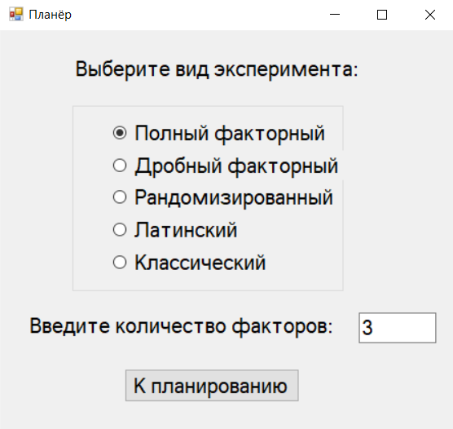

Рисунок 1 – Главное окно программы

- Проверка обработки корректного ввода:
  - выбрать тип эксперимента, например, «Полный факторный»;
  - в поле «Количество факторов» ввести значение «2»;
  - нажать кнопку «К планированию»;
  - убедиться, что открылось окно с настройками для двух факторов.
Окно полного факторного эксперимента показано на рисунке 2.
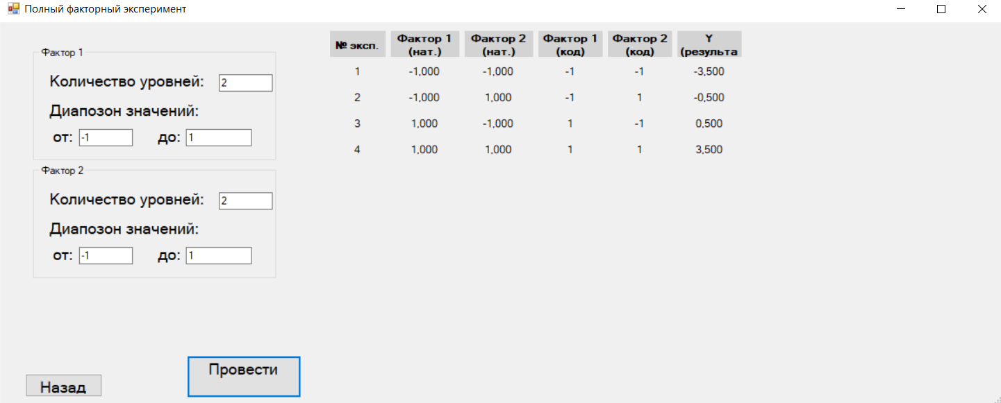

Рисунок 2 – Окно полного факторного эксперимента

- Проверка обработки некорректного ввода:
  - оставить поле «Количество факторов» пустым;
  - нажать кнопку «К планированию»;
  - убедиться, что появилось сообщение об ошибке с требованием ввести число.
Окно некорректного ввода количества экспериментов показано на рисунке 3.

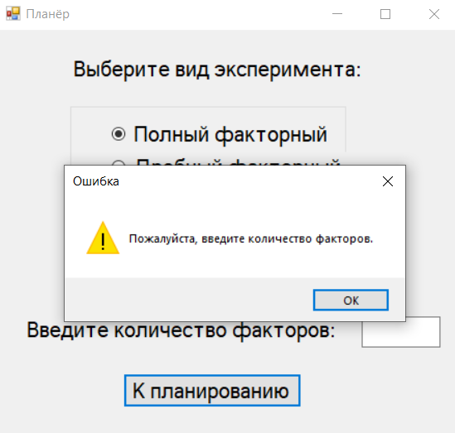

Рисунок 3 – Главное окно с некорректным вводом количества экспериментов

- Проверка завершения работы: закрыть программу через стандартную кнопку закрытия окна (крестик в правом верхнем углу).
Если все указанные действия выполняются корректно, а сообщения об ошибках выводятся в предусмотренных случаях, программное обеспечение считается работоспособным и готовым к использованию.

4 Описание операций

Программное обеспечение «Планёр» выполняет следующие функции: выбор метода планирования эксперимента (полный факторный, дробный факторный, рандомизированный, латинский квадрат, классический), ввод количества факторов, ввод для каждого фактора количества уровней и диапазона значений, автоматическую генерацию матрицы плана эксперимента, отображение результатов в табличной форме, проверку корректности вводимых данных.
- Запуск программы. Условие выполнения: наличие файла Planer.exe и соответствие техническим требованиям. Подготовительные действия: убедиться в готовности компьютера к работе. Основные действия: выполнить двойной щелчок по файлу Planer.exe. Заключительные действия: дождаться появления главного окна. Ресурсы: ОЗУ до 100 МБ, время до 2 секунд.
- Выбор типа эксперимента и ввод количества факторов. Условие выполнения: главное окно программы открыто. Подготовительные действия: ознакомиться с типами экспериментов (при необходимости). Основные действия: отметить один из пяти типов эксперимента; в поле «Количество факторов» ввести число от 1 до 6; нажать кнопку «К планированию». Заключительные действия: дождаться открытия окна настройки параметров выбранного эксперимента. Ресурсы: оперативная память, процессорное время. При ошибке ввода (пустое поле, буквы, число вне диапазона 1–6) программа выдаёт сообщение об ошибке.
- Ввод параметров факторов. Условие выполнения: открыто окно настройки выбранного типа эксперимента. Подготовительные действия: определить для каждого фактора количество уровней и диапазон значений. Основные действия: для каждого фактора ввести количество уровней (от 2 до 5); ввести минимальное значение (поле «от»); ввести максимальное значение (поле «до»). После заполнения всех полей нажать кнопку «Провести планирование». Заключительные действия: дождаться появления таблицы с результатами. Ресурсы: оперативная память, процессорное время. При ошибке ввода (пустые поля, нечисловые значения, «от» больше «до») программа выдаёт соответствующее сообщение.
- Просмотр результатов. Условие выполнения: таблица сгенерирована и отображается на экране. Основные действия: ознакомиться с таблицей, содержащей номер опыта, натуральные значения факторов, кодированные значения (для полного факторного эксперимента) и выходной параметр Y. При необходимости использовать вертикальную полосу прокрутки. Заключительные действия: при необходимости повторить ввод с другими параметрами или вернуться к главному окну.
- Возврат к главному окну. Условие выполнения: открыто любое окно настройки эксперимента. Основные действия: нажать кнопку «Назад». Заключительные действия: программа возвращает пользователя к главному окну. Ресурсы: оперативная память.
- Завершение работы с программой. Условие выполнения: программа находится в рабочем состоянии. Основные действия: нажать кнопку закрытия окна (Х) в правом верхнем углу или сочетание клавиш Alt+F4. Заключительные действия: программа завершает работу.

5 Аварийные ситуации

- Если ввели неправильные данные
Программа проверяет, что вы ввели. Если поле пустое, вместо числа написаны буквы, количество факторов меньше 1 или больше 6 — появится сообщение об ошибке. Внимательно прочитайте его, исправьте ошибку и попробуйте снова.
- Если компьютер завис или отключили свет
Перезагрузите компьютер. После запуска снова откройте программу. Все данные, которые вы не успели сохранить, потеряются — их придётся ввести заново. Автоматическое сохранение не предусмотрено.
- Если программа не запускается или вылетает
Убедитесь, что на компьютере установлен .NET Framework версии 4.7.2 или выше (это бесплатный компонент от Microsoft). Если не установлен — скачайте и установите. Если программа вылетает при работе — попробуйте удалить папку с программой и скопировать её заново из дистрибутива.
- Если программа зависла и не отвечает
Нажмите одновременно клавиши Ctrl + Alt + Del, выберите «Диспетчер задач». Найдите в списке процесс Planer.exe, выделите его и нажмите «Снять задачу». После этого запустите программу заново. Обычно это занимает меньше минуты.
- Если появились непонятные результаты (ошибка в расчётах)
Проверьте, правильно ли вы ввели исходные данные: количество факторов, уровни, диапазоны (минимальное значение не должно быть больше максимального). Если всё верно, а ошибка повторяется — обратитесь к разработчику.

6 Рекомендации по освоению

Перед использованием программы рекомендуется изучить основные типы экспериментов (полный факторный, рандомизированный и т.д.), чтобы вы перестали воспринимать планирование как хаотичный перебор вариантов. Первые 5–10 минут просто экспериментируйте: выберите полный факторный эксперимент, задайте 2 фактора с 2 уровнями каждый, запустите расчёт и посмотрите, какие комбинации получились. Затем попробуйте изменить количество уровней с 2 на 3 — увидите, как выросло число опытов. После этого попробуйте разные типы экспериментов: сначала полный факторный (все комбинации подряд), потом рандомизированный (случайный порядок). Это даст понимание, как один и тот же набор факторов может быть организован по-разному.

7 Термины и сокращения

Таблица 1 – Термины и сокращения

Термин | Полная форма
АС | Автоматизированная система
ГПИ (GUI) | Графический интерфейс пользователя
ПК | Персональный компьютер
ПО | Программное обеспечения
ТЗ | Техническое задание
DOE | Design of Experiments (планирование эксперимента)
UI | User Interface (пользовательский интерфейс)
Фактор | Входная переменная эксперимента, которая может быть изменена исследователем
Уровень фактора | Конкретное значение фактора, используемое в эксперименте
Матрица планирования | Таблица, в которой строки соответствуют опытам, а столбцы — факторам
Кодирование фактора | Преобразование натуральных значений фактора в безразмерные величины (обычно -1, 0, +1)

